Лабораторная работа  
Изучение системы доменных имен DNS

**Цели работы:**

* изучение принципов работы системы доменных имен;
* получение навыков настройки DNS-сервера на базе серверной операционной системы.

**Ход работы**

Создайте топологию сети, состоящую из маршрутизатора С3660 с модулем NM-1FE-TX, коммутатора, двух персональных компьютеров (сервера и клиента) для первой части лабораторной, соединенных как на рисунке 1.

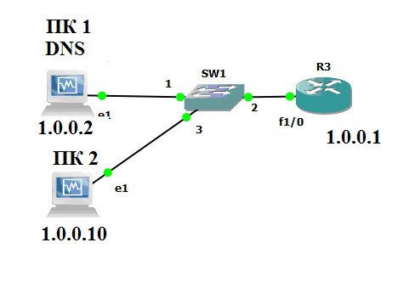

Рисунок 1 – Топология сети

В таблице 1 указаны IP адреса маршрутизатора R3, компьютеров ПК1 (DNS-сервера) и ПК 2, которые необходимо назначать в соответствии с вариантами, выданными преподавателем для выполнения лабораторных работ.

Таблица 1. Варианты заданий

|  |  |  |  |  |
| --- | --- | --- | --- | --- |
| Вар. | IP адрес ПК 1 | IP адрес ПК 2 | IP адрес ПК 3 | IP адрес R1 |
| 1 | 1.0.0.5 | 1.0.0.2 | 1.0.0.1 | 1.0.0.1 |
| 2 | 1.0.0.2 | 1.0.0.5 | 1.0.0.4 | 1.0.0.12 |
| 3 | 1.0.0.4 | 1.0.0.1 | 1.0.0.3 | 1.0.0.14 |
| 4 | 1.0.0.3 | 1.0.0.8 | 1.0.0.6 | 1.0.0.15 |
| 5 | 1.0.0.1 | 1.0.0.4 | 1.0.0.5 | 1.0.0.13 |
| 6 | 1.0.0.8 | 1.0.0.3 | 1.0.0.2 | 1.0.0.17 |
| 7 | 1.0.0.7 | 1.0.0.6 | 1.0.0.8 | 1.0.0.20 |
| 8 | 1.0.0.6 | 1.0.0.7 | 1.0.0.9 | 1.0.0.18 |
| 9 | 1.0.0.9 | 1.0.0.10 | 1.0.0.7 | 1.0.0.11 |
| 10 | 1.0.0.10 | 1.0.0.9 | 1.0.0.2 | 1.0.0.16 |
| 11 | 1.0.0.2 | 1.0.0.3 | 1.0.0.1 | 1.0.0.16 |
| 12 | 1.0.0.4 | 1.0.0.1 | 1.0.0.3 | 1.0.0.17 |
| 13 | 1.0.0.3 | 1.0.0.2 | 1.0.0.5 | 1.0.0.15 |
| 14 | 1.0.0.1 | 1.0.0.4 | 1.0.0.7 | 1.0.0.12 |
| 15 | 1.0.0.8 | 1.0.0.7 | 1.0.0.6 | 1.0.0.1 |
| 16 | 1.0.0.7 | 1.0.0.8 | 1.0.0.9 | 1.0.0.17 |
| 17 | 1.0.0.6 | 1.0.0.9 | 1.0.0.10 | 1.0.0.14 |
| 18 | 1.0.0.5 | 1.0.0.10 | 1.0.0.4 | 1.0.0.13 |
| 19 | 1.0.0.9 | 1.0.0.5 | 1.0.0.2 | 1.0.0.20 |
| 20 | 1.0.0.10 | 1.0.0.6 | 1.0.0.8 | 1.0.0.19 |

**Настройка маршрутизатора**

R1#conf t

R1(config)#int f1/0

R1(config-if)#ip addr 1.0.0.1 255.0.0.0

R1(config-if)#no shut

Далее необходимо настроить IP-адрес для ПК 2 и ПК 1.

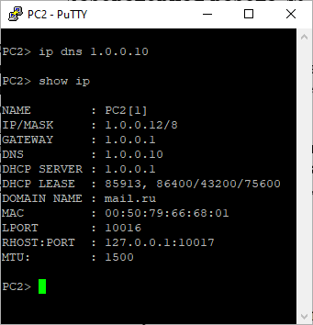

Рисунок 2 – Настройка клиента

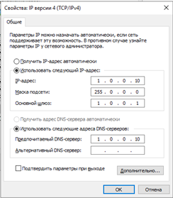

Рисунок 3 – Настройка сервера

Далее приступаем к настройке сервисов DNS. Для этого необходимо добавить роль DNS-сервера. Для различных версий операционных систем интерфейс может существенно отличаться. Ниже представлен пример настройки для Windows Server 2019. Для этого нажимаем кнопку “добавить или удалить роль”. Далее выбираем ручную настройку (Customize configuration) и из списка выделяем DNS server. В процессе дальнейшей установки везде во всем появляющихся окнах выбираем настройки по умолчанию.

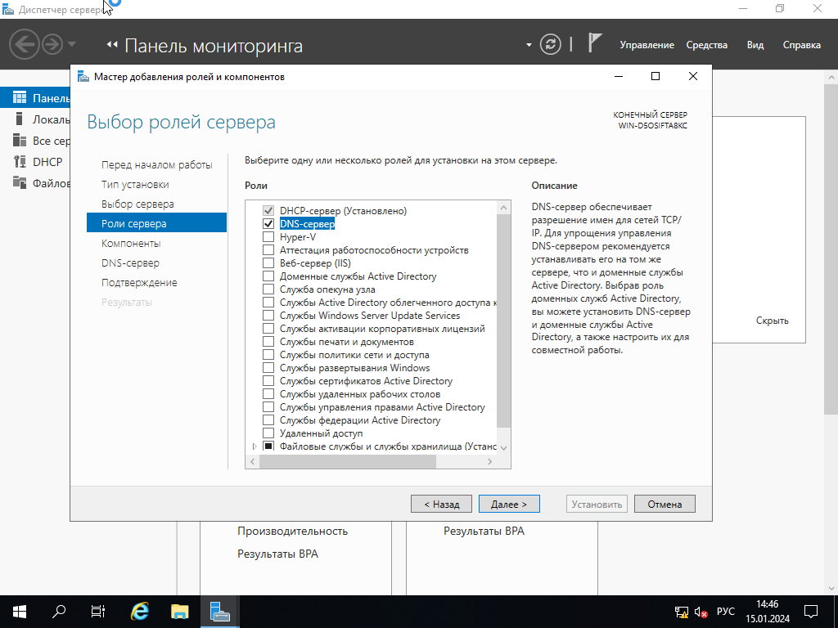

Рисунок 4 – Установка DNS-сервера

После установки роли DNS –сервера в меню управления появится соответствующее меню с управлением служб DNS. Для дальнейшей настройки жмем «Управление этим DNS-сервером». В появившемся окне выбираем курсором папку «Зоны прямого просмотра». Далее в панели инструментов выбираем ДЕЙСТВИЕ – СОЗДАТЬ НОВУЮ ЗОНУ. Появится мастер установки, в нем выбираем тип зоны (основная зона), имя зоны ru, динамические обновления запрещаем. После этих действий у нас появится подпапка в зоне прямого просмотра с названием «ru».

Далее в этой подпапке нам необходимо создать www-зону узла типа А. Эта запись DNS-сервера будет связывать доменное имя с IP-адресом. Для этого нажимаем правой кнопкой мыши в доменной папке ru и выбираем пункт “Создать узел (А)”. В итоге будет создан домен «home.ru», в котором будет также иметься запись о его поддомене «www» с IP–адресом 1.0.0.10. Предположим, что на физическом сервере с адресом 10.0.0.10, помимо http–сервера (www), запущен также ftp сервер. Тогда требуется в меню «Действия» выбрать «Создать псевдоним (CNAME)», заполнить форму и нажать «ОК».

Аналогично можно создать запись для маршрутизатора R1 и компьютеров.

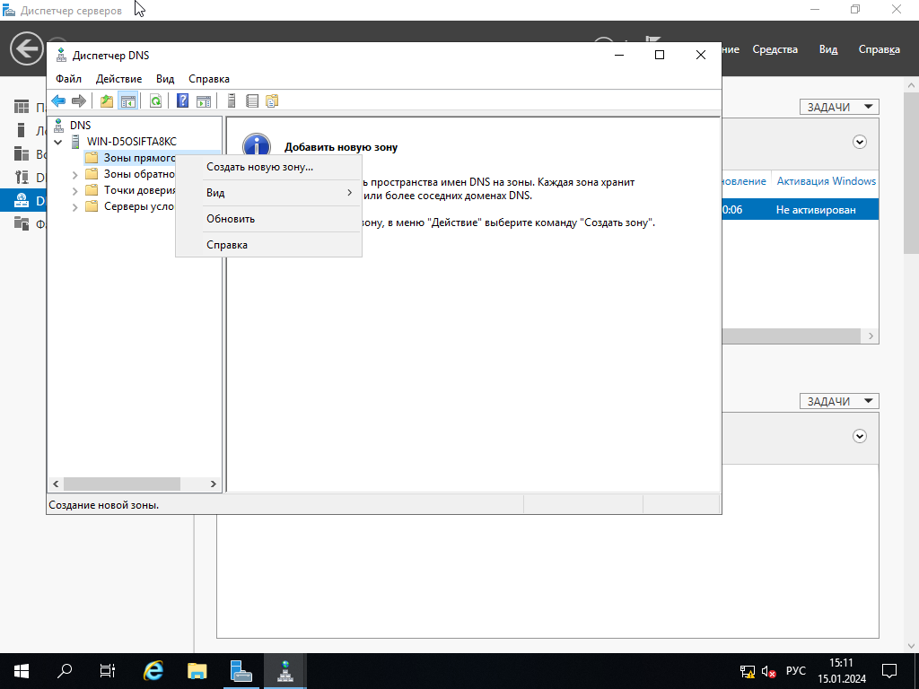

Рисунок 5 – Создание зоны

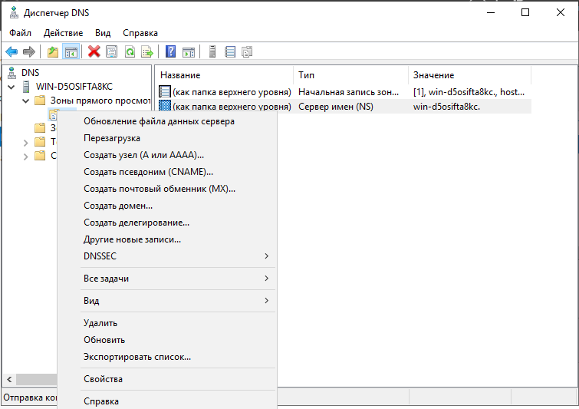

Рисунок 6 – Создание узла

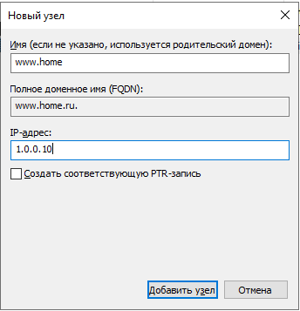

Рисунок 7 – Настройка нового узла типа А

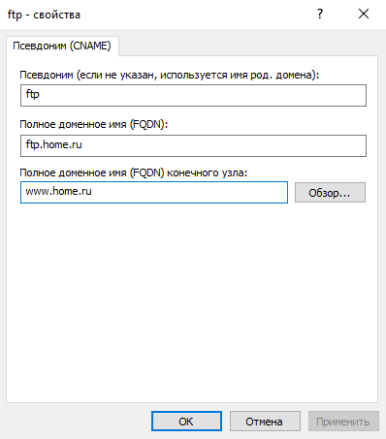

Рисунок 8 – Создание псевдонима CNAME

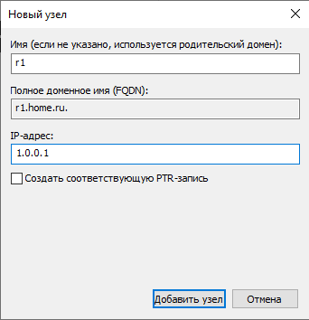

Рисунок 9 – Настройка узла маршрутизатора

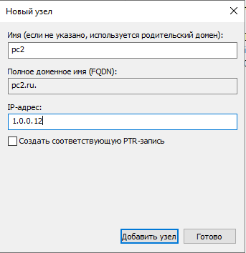

Рисунок 10 – Настройка узла для ПК-2

Для проверки работоспособности DNS-сервера, пропингуем с клиентского компьютера все узлы DNS –сервера по имени.

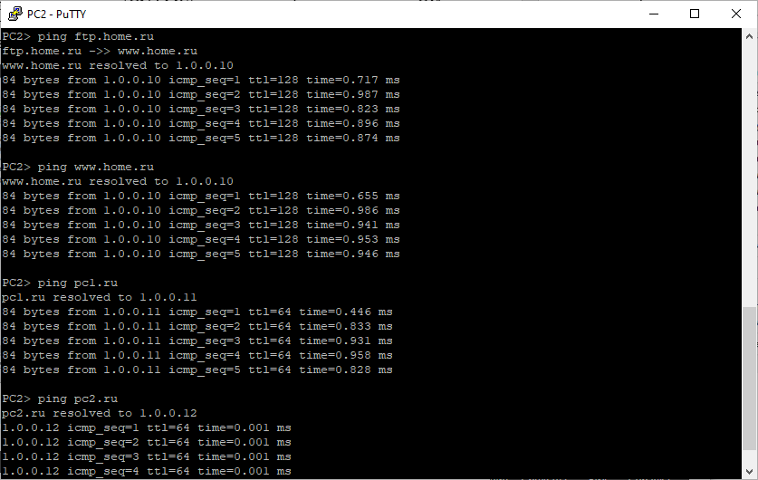

Рисунок 11 – Проверка сетевых узлов утилитой Ping

Добавим в топологию вторичный DNS-сервер (DNS slave).

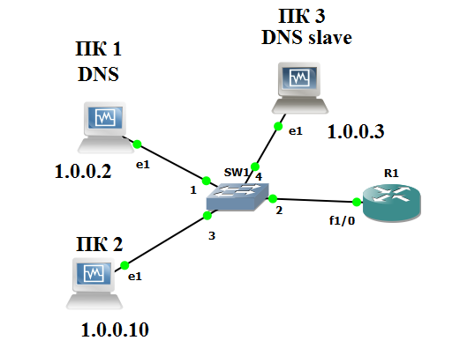

Рисунок 12 – Топология сети

DNS является первичным сервером, DNS_Slave – вторичным. На сервере DNS создайте новую зону «com» для передачи ее вторичному серверу. В мастере создания зон указываем, что зона будет основной.

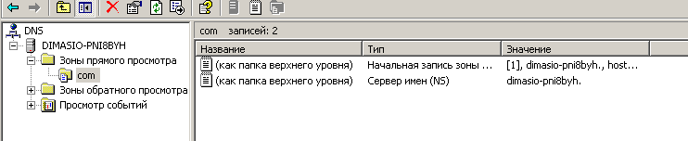

Рисунок 13 – Конфигурация DNS-сервера

В свойствах зоны «com» на первичном сервере (ПК 1) во вкладке передача зоны указываем адрес вторичного (DNS_Slave) сервера «1.0.0.3», куда будет передаваться файл зоны. Конфигурация сетевого адаптера для DNS –slave (ПК 3) приведена на рисунке. На вторичном сервере по аналогии устанавливаем DNS–сервер (ПК 3) и создаем новую зону, при установке которой указываем, что она является «дополнительной зоной». Далее в мастере указываем IP–адрес сервера, с которого требуется снимать копию файла зоны (в данном случае «1.0.0.2» сервера DNS).

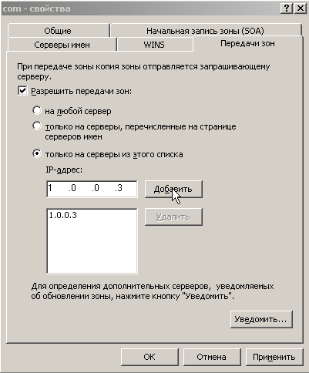

Рисунок 14 – Настройка передачи зоны на вторичный DNS-сервер

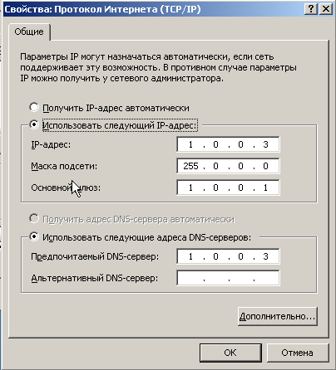

Рисунок 14 – Конфигурация сетевых настроек вторичного DNS- сервера

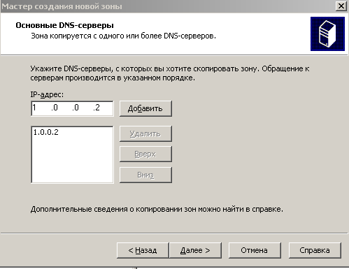

Рисунок 15 – Настройка копирования с основного сервера

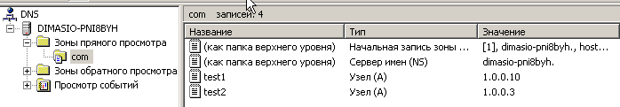

Рисунок 16 – Конфигурация первичного DNS-сервера

Далее отключаем первичный DNS-сервер и пропингуем адреса test1.com и test2.com с основного компьютера.

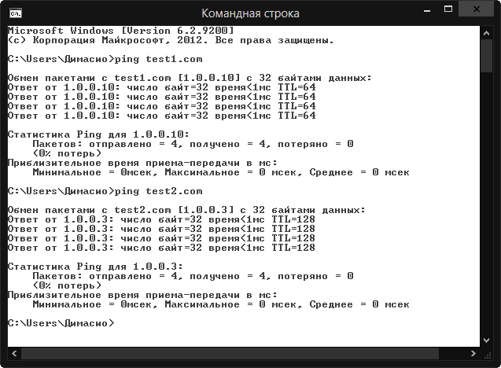

Рисунок 17 – Проверка сетевых узлов утилитой Ping